TP 4 | Atelier
Gestionnaire de sauvegarde

Sommaire
Introduction 1
I. Réalisation 1
1. Gestion des machines virtuelles 2
2. Gestion des sauvegardes 3
3. Rapports 4
4. Paramètres 5
5. Import / Export 6
Conclusion 6

Fait par : Mattéo Mouranchon – Groupe SISR

Fait par : Mattéo Mouranchon – Groupe 2

04/03/2026

Introduction
L’objectif de ce TP était de développer une application web monopage (SPA) permettant de gérer les sauvegardes de machines virtuelles.
Cette application devait fonctionner entièrement dans le navigateur sans serveur et utiliser le localStorage pour stocker les données.
Le gestionnaire doit permettre de :
- Gérer les machines virtuelles
- Enregistrer les sauvegardes
- Générer des rapports
- Gérer des paramètres
- Importer et exporter les données.

Réalisation

Pour commencer, on va demander à notre chère ami l’IA de nous faire un gestionnaire de sauvegarde pour nos VM. Le gestionnaire de sauvegarde doit pourvoir :
- Ajouter le nom des Machines Virtuelle
- Sauvegarder les données
- Montrer les rapport des sauvegardes faite
- Les paramètres
- Import/Export en fichier Json

Gestion des machines virtuelles
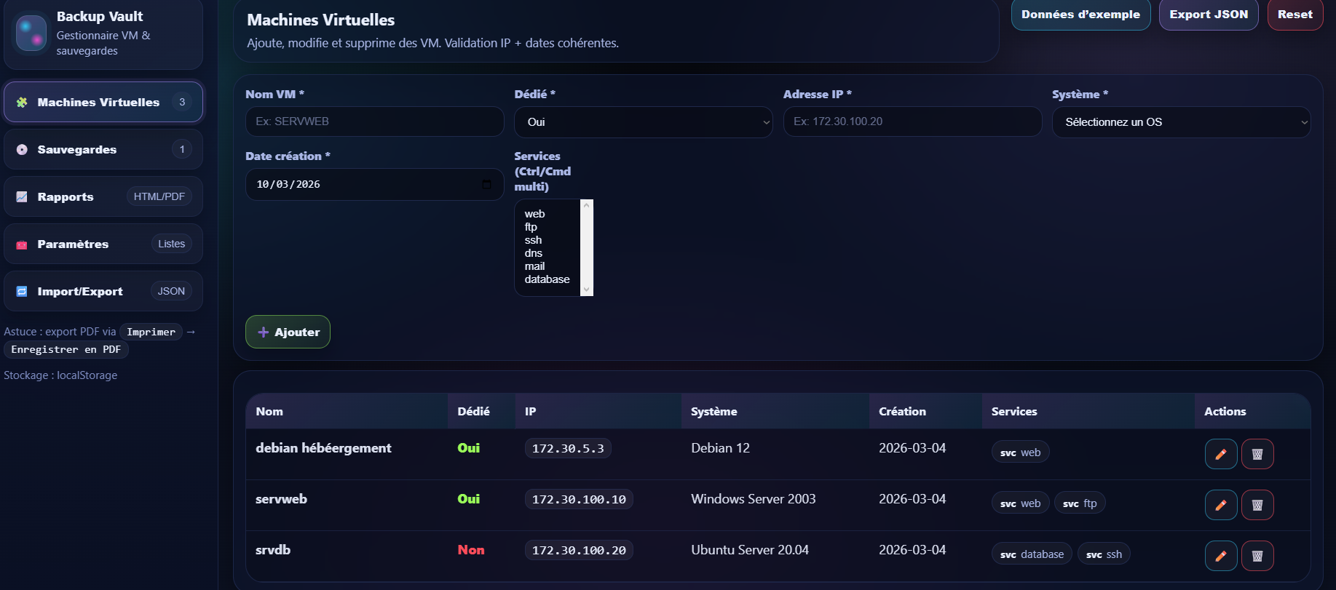
La première fonction concerne la gestion des machines virtuelles.
Elle permet d’ajouter, modifier et supprimer des machines virtuelles qui seront ensuite utilisées pour enregistrer les sauvegardes.
Pour ajouter une machine virtuelle, on doit remplir les prérequis :
- Nom de la VM : nom du serveur ou de la machine virtuelle.
- Dédié : indique si la machine est dédiée ou non (ex : la VM Debian est dédié que pour l’hébergement de site web et rien d’autre).
- Adresse IP : adresse réseau de la machine.
- Système d’exploitation : système installé sur la machine.
- Date de création : date de mise en service de la machine.
- Services : services installés sur la machine (web, ftp, ssh, dns, mail, base de données, etc.).
Une validation est effectuée sur l’adresse IP afin de vérifier que le format est correct.
Une fois la machine virtuelle ajoutée, elle apparaît dans le tableau récapitulatif affichant :
- Le nom de la machine
- Son statut dédié ou non
- Son adresse IP
- Son système d’exploitation
- Sa date de création
- Les services associés

Cette fonctionnalité permet donc de centraliser la gestion des machines virtuelles qui seront utilisées dans le système de sauvegarde.

Gestion des sauvegardes
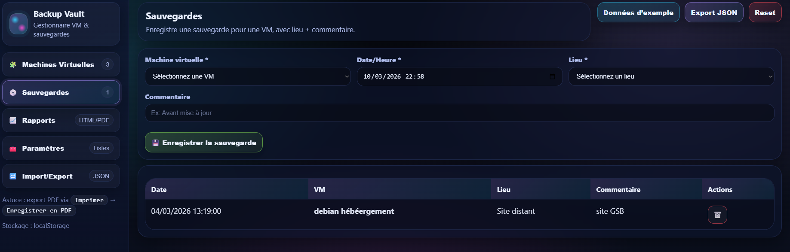
La deuxième fonctionnalité permet de gérer les sauvegardes des machines virtuelles.
Elle permet à l’utilisateur d’enregistrer et de consulter l’historique des sauvegardes réalisées.
Pour créer une sauvegarde, la personne doit remplir un les prérequis :
- Machine virtuelle : sélection de la VM concernée par la sauvegarde
- Date et heure : moment auquel la sauvegarde est effectuée
- Lieu : emplacement de stockage de la sauvegarde (ex : NAS, site distant, disque local, cloud)
- Commentaire : description facultative permettant de préciser la raison de la sauvegarde (ex : avant mise à jour, maintenance, etc.)
Une fois les informations renseignées, on peut cliquer sur « Enregistrer la sauvegarde » pour ajouter la sauvegarde au système.
Toutes les sauvegardes sont ensuite affichées dans un tableau d’historique, qui présente :
- La date de la sauvegarde
- La machine virtuelle concernée
- Le lieu de stockage
- Le commentaire associé
- Une action permettant de supprimer la sauvegarde si nécessaire
Cette fonctionnalité permet donc de suivre facilement l’ensemble des sauvegardes réalisées sur les machines virtuelles, ce qui est essentiel pour assurer la sécurité et la récupération des données en cas de problème.

Rapports
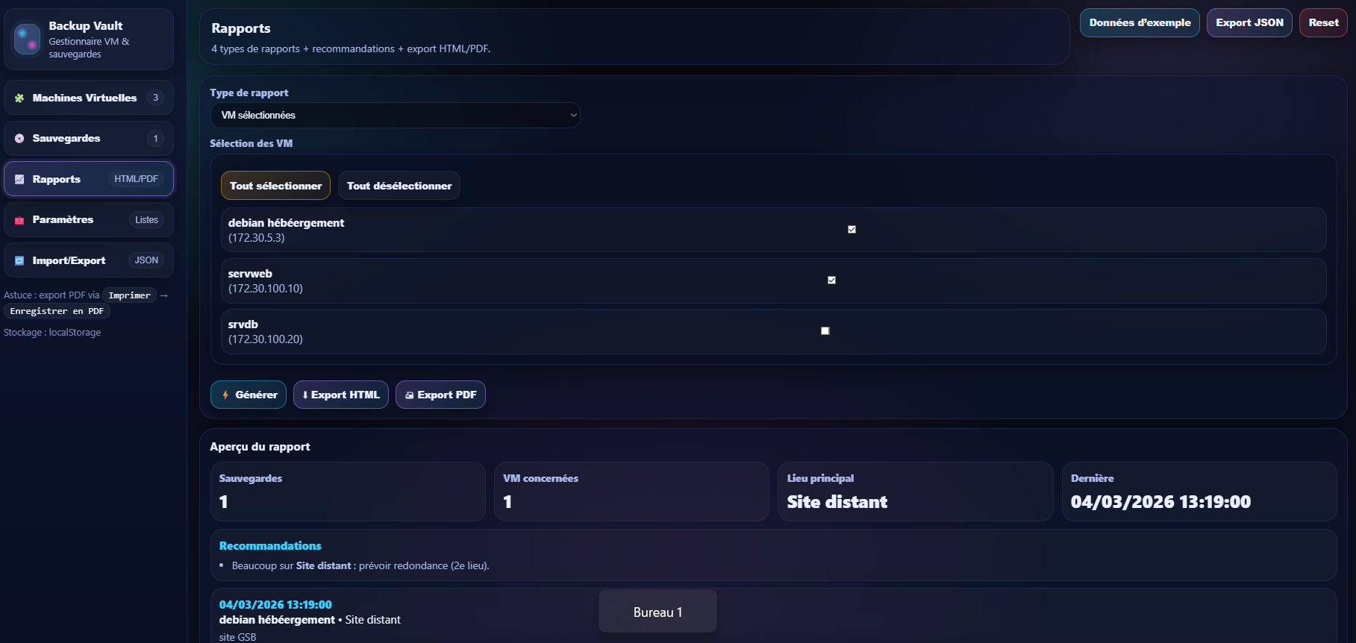
Cette fonctionnalité permet de générer des rapports sur les sauvegardes effectuées. L’utilisateur peut choisir le type de rapport, puis cliquer sur « Générer » pour afficher les informations.
Le rapport affiche le nombre de sauvegardes, les machines concernées ainsi que les lieux de stockage. Il est également possible d’exporter le rapport en HTML ou en PDF.
Cette partie permet de suivre l’état des sauvegardes et de vérifier que les données sont bien sécurisées.
Exemple d’un rapport exporter aux VM sélectionné sous format PDF
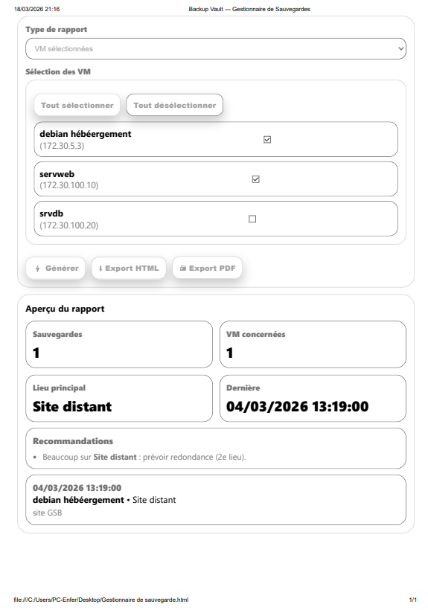
On peut voir que notre sauvegarde faite sur la VM site distant, combien de fois la sauvegarde à été faite, combien de VM connecter à elle, sa création et la dernière fois utiliser

Paramètres
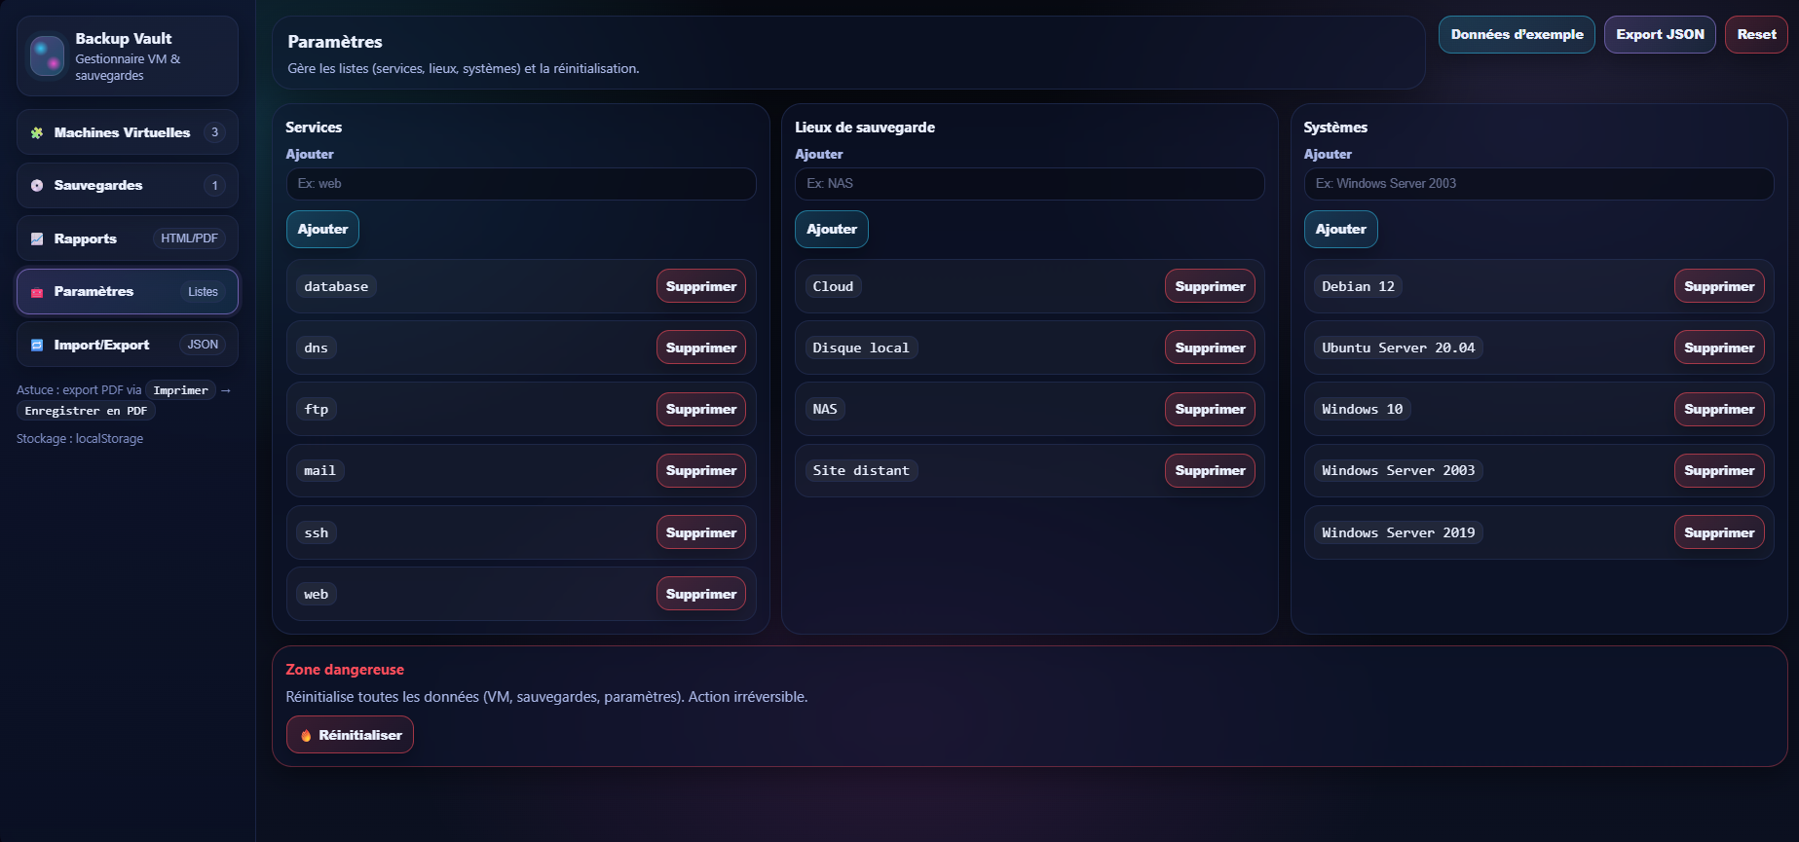
La quatrième fonctionnalité de l’application permet de gérer les paramètres utilisés dans le système. Cette section permet de configurer les différentes listes nécessaires au bon fonctionnement de l’application.
L’utilisateur peut gérer plusieurs types de données, par exemple :
- Les services (web, ftp, ssh, etc.)
- Les lieux de sauvegarde (NAS, cloud, disque local, site distant)
- Les systèmes d’exploitation (Windows, Linux, etc.)
Il est possible d’ajouter de nouveaux éléments ou de supprimer ceux qui ne sont plus utiles.
Cette fonctionnalité est d’une importante car elle permet de personnaliser et d’adapter les choix proposés lors de la création des machines virtuelles et des sauvegardes.
Une zone spécifique appelée “zone dangereuse” permet également de réinitialiser toutes les données de l’application.
Cette action supprime :
- Les machines virtuelles
- Les sauvegardes
- Les paramètres
Une confirmation est demandée avant la réinitialisation afin d’éviter toute erreur. Attention ! l’action à des risques du point de non-retour.

Import / Export
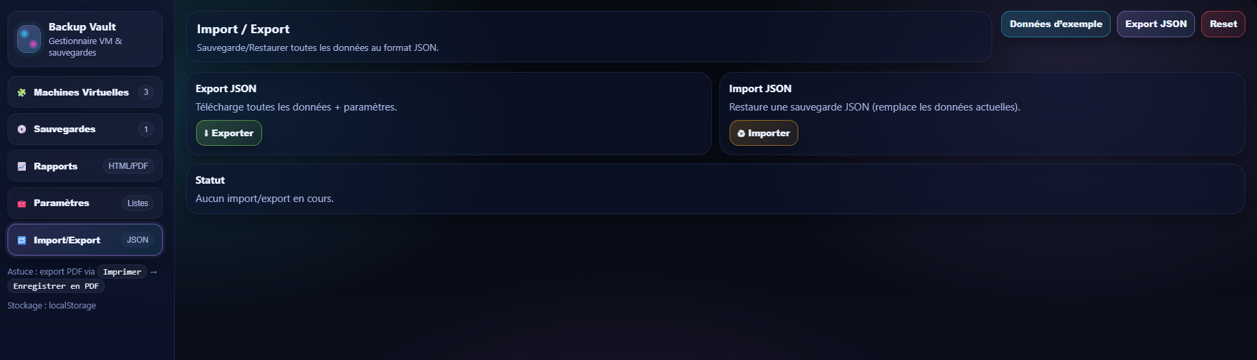
La cinquième et dernière fonctionnalité de permet de gérer la sauvegarde et la restauration des données au format JSON. Cette section est utilisée pour conserver une copie des informations ou pour les transférer vers un autre environnement.
L’utilisateur peut effectuer deux actions principales :
- Exporter les données de l’application (machines virtuelles, sauvegardes et paramètres) sous forme de fichier JSON
- Importer un fichier JSON afin de restaurer les données précédemment sauvegardées
Lors de l’importation, les données actuelles sont remplacées par celles du fichier importé. Une confirmation est donc demandée afin d’éviter toute perte de données.
Un statut permet également d’indiquer si une opération d’import ou d’export est en cours ou terminée.
Cette fonctionnalité permet donc de sécuriser les données, de les sauvegarder et de les restaurer facilement en cas de besoin.

Conclusion
Pour ce TP, je me suis aidé de l’intelligence artificielle pour créer l’application. Cela m’a permis de gagner du temps, mais aussi de comprendre comment fonctionne du gestionnaire de sauvegarde

